Proyecto Final P3 - Programación Móvil

Descripción del proyecto

El proyecto consiste en el desarrollo de una aplicación móvil de comercio electrónico (e-commerce) denominada “VapeStore”, orientada a la venta de cigarrillos electrónicos, líquidos, resistencias, accesorios e insumos relacionados. La aplicación tiene como objetivo brindar a los clientes una forma simple, rápida y segura de conocer los productos disponibles, realizar compras desde cualquier lugar y elegir entre recibir el pedido mediante envío a domicilio o retirarlo personalmente en el local comercial.

Desde la perspectiva del usuario final, la aplicación ofrecerá un catálogo de productos organizado por categorías, donde cada artículo contará con imágenes, descripción, precio y disponibilidad. Los usuarios podrán navegar por el catálogo sin necesidad de registrarse, permitiéndoles conocer la oferta de productos antes de decidir realizar una compra. Sin embargo, para efectuar pedidos será obligatorio iniciar sesión o crear una cuenta de usuario, permitiendo asociar las compras a un cliente y administrar correctamente la información de cada pedido.

Una vez autenticado, el cliente podrá agregar productos al carrito de compras, modificar las cantidades seleccionadas, eliminar artículos y visualizar el importe total antes de confirmar la compra. Al finalizar el pedido, tendrá la posibilidad de elegir entre dos modalidades de entrega: envío a domicilio o retiro en el local. Una vez confirmada la operación, el pedido quedará registrado para que el administrador pueda gestionarlo.

Desde el punto de vista administrativo, la aplicación contará con un segundo tipo de usuario con permisos especiales destinados exclusivamente al personal de la tienda. Mediante este perfil será posible administrar el funcionamiento general del comercio sin necesidad de utilizar herramientas externas.

Entre las principales funcionalidades del administrador se encuentran la gestión completa del catálogo de productos, permitiendo agregar nuevos artículos, modificar la información de productos existentes, actualizar precios, cambiar imágenes, controlar el stock disponible y eliminar aquellos productos que ya no se comercialicen. Además, podrá consultar el detalle de cada pedido, identificar el cliente que realizó la compra, controlar el estado de los pedidos y administrar su procesamiento hasta la entrega o retiro.

La aplicación estará desarrollada priorizando una interfaz intuitiva, moderna y de fácil utilización, buscando que tanto los clientes como los administradores puedan realizar sus tareas sin necesidad de conocimientos técnicos. Asimismo, se implementará un sistema de autenticación con diferentes niveles de permisos para garantizar que únicamente los administradores tengan acceso a las funciones de gestión del negocio.

Si bien el presente proyecto estará enfocado en un único comercio, VapeStore, la arquitectura y la organización del sistema serán diseñadas considerando una futura expansión. La idea puede evolucionar hacia una plataforma reutilizable para distintos comercios, permitiendo que cualquier negocio pueda disponer de su propia aplicación móvil de ventas mediante una configuración personalizada, de forma similar al concepto utilizado por plataformas como Tiendanube. De esta manera, el desarrollo inicial no solo resuelve una necesidad puntual del comercio elegido, sino que también sienta las bases para un sistema escalable que pueda adaptarse a diferentes rubros y modelos de negocio.

En conclusión, el proyecto busca integrar en una única aplicación las principales funciones de un comercio electrónico moderno: exhibición de productos, autenticación de usuarios, carrito de compras, gestión de pedidos y administración del catálogo. Esto permitirá mejorar la experiencia de compra de los clientes, optimizar la organización interna del comercio y ofrecer una solución tecnológica con posibilidades de crecimiento y adaptación a futuro.

Funcionalidad prevista

La aplicación contará con dos tipos de usuarios: “cliente” y “administrador”, cada uno con funcionalidades específicas según el rol asignado.

Funcionalidades del cliente:

El cliente podrá utilizar la aplicación para realizar todo el proceso de compra de manera sencilla e intuitiva. Las principales funcionalidades serán:

- Explorar el catálogo de productos organizado por categorías.
- Buscar productos mediante un buscador y aplicar filtros básicos.
- Visualizar el detalle de cada producto, incluyendo imágenes, descripción, precio y disponibilidad.
- Agregar productos al carrito de compras y modificar las cantidades o eliminar artículos.
- Registrarse como nuevo usuario o iniciar sesión con una cuenta existente para poder realizar compras.
- Confirmar la compra seleccionando la modalidad de entrega (envío a domicilio o retiro en el local).
- Visualizar el resumen del pedido antes de finalizar la compra.
- Consultar el historial de compras realizadas y el estado de cada pedido.

Funcionalidades del administrador:

El administrador dispondrá de un conjunto de herramientas destinadas a la gestión integral de la tienda desde la misma aplicación. Entre ellas se incluyen:

- Iniciar sesión con un usuario administrador.
- Agregar nuevos productos al catálogo.
- Editar la información de productos existentes (nombre, descripción, precio, imágenes, stock y categoría).
- Eliminar productos que ya no se encuentren disponibles para la venta.
- Administrar el stock de los productos.
- Visualizar el listado de pedidos realizados por los clientes.
- Consultar el detalle de cada pedido y la información del cliente que efectuó la compra.
- Actualizar el estado de los pedidos (pendiente, preparado, enviado, entregado o retirado).

El sistema implementará distintos niveles de permisos, garantizando que únicamente los usuarios administradores puedan acceder a las funciones de gestión, mientras que los clientes solo tendrán acceso a las funcionalidades relacionadas con la compra y consulta de sus propios pedidos.

Diagrama Entidad Relación (DER):

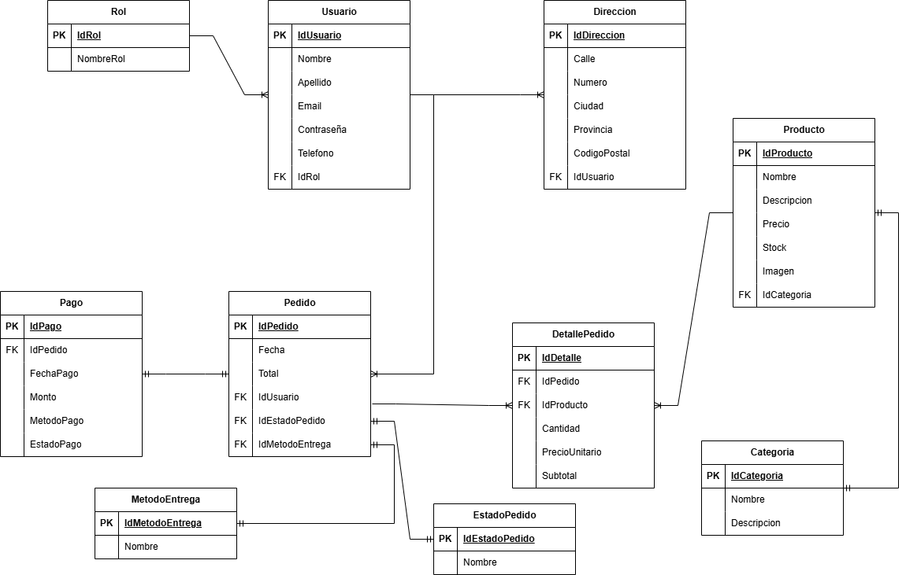

Diagrama de Casos de Uso:

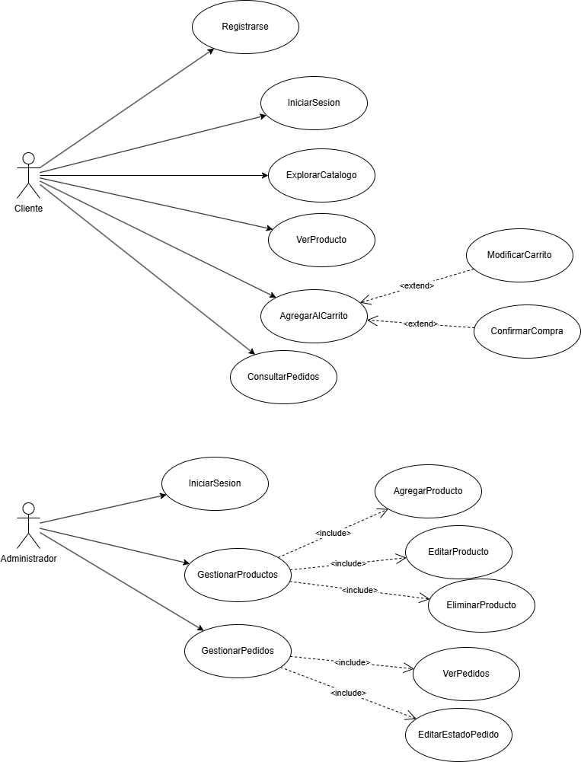

Pantallas:
(Cliente)

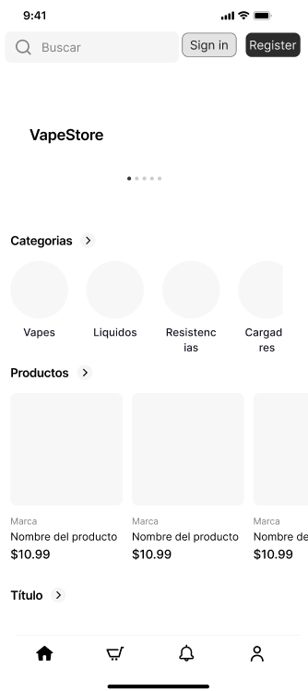

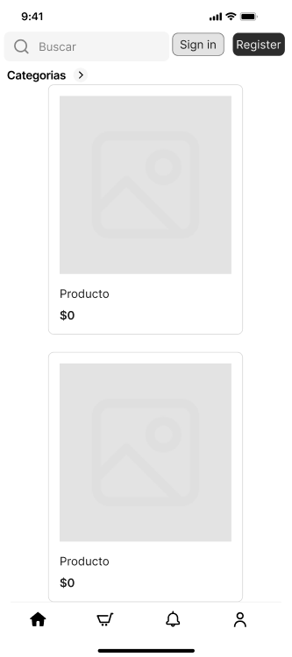

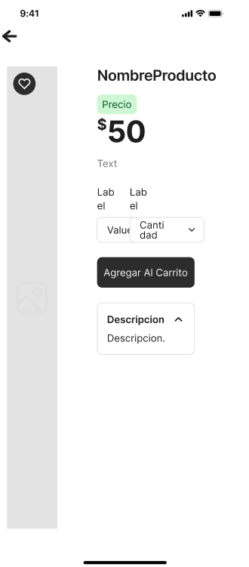

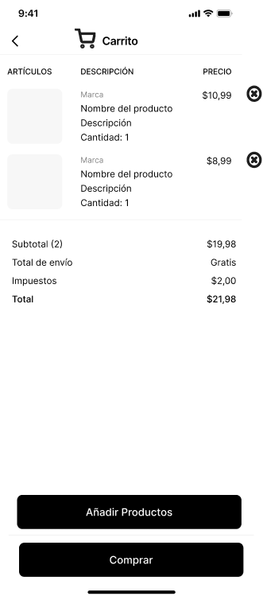

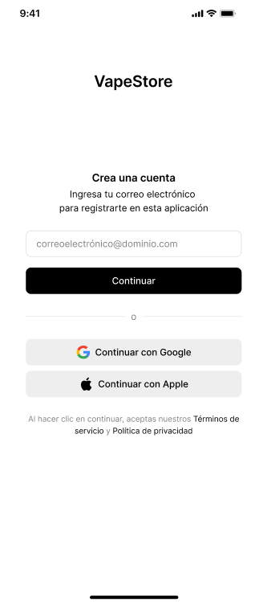

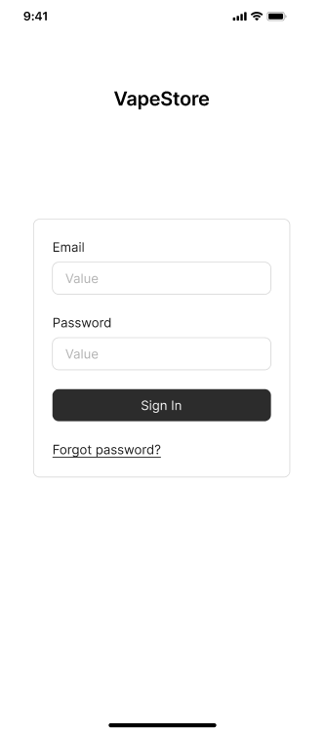

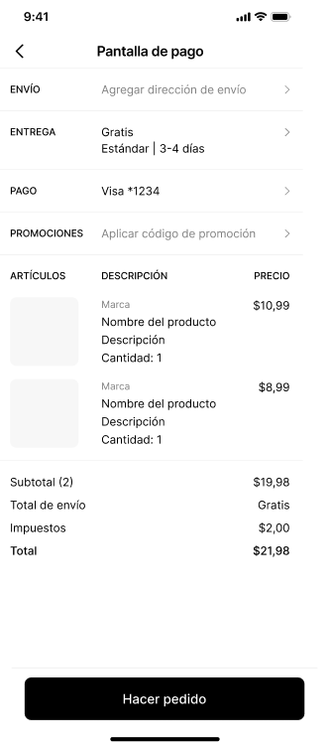

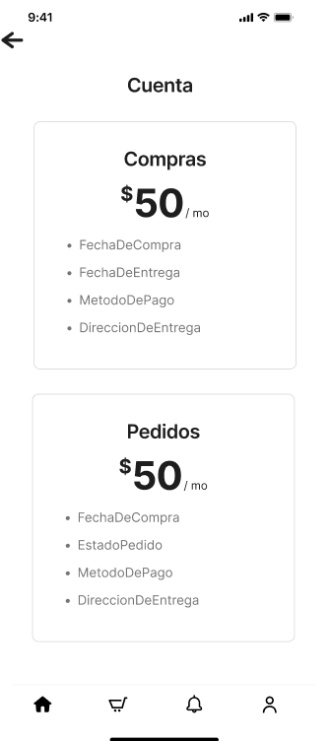

(Administrador)



